Министерство образования Республики Беларусь
Учреждение образования
Белорусский государственный университет информатики и
Радиоэлектроники

Факультет информационных технологий и управления
Кафедра интеллектуальных информационных технологий

Отчет по лабораторной работе №5
по курсу “Языковые процессоры интеллектуальных систем”
Вариант 16

Выполнил:
Студент гр. 221701 Машкович В. Н.

Проверил: Соколович М. Г.

Минск
2025

1. Спецификация разработанного языка программирования

1.1. Назначение и ключевые возможности
Язык ListLang ориентирован на обработку списковых структур и поддержку функциональных абстракций через лямбда‑функции. Он сочетает императивный и функциональный стиль, включает неявное объявление переменных, многоцелевое присваивание, блочные области видимости, перегрузку подпрограмм, передачу параметров по значению и по результату, а также полноценные управляющие конструкции. Целевой код — WAT (WebAssembly Text).
- Встроенные типы: number, string, list, lambda, struct, bool, void, unknown.
- Встроенные функции: read(), write(), len(x), dequeue from list.
- Области видимости: глобальная, функция, лямбда, блочный оператор.
- Параметры: по значению и по результату (out).
- Перегрузка: на основании имени и набора параметров.
- Лямбды: как значения, аргументы, элементы списков, возвращаемые значения, с замыканиями.

1.2. Объявление переменных и инициализация
В языке используется неявное объявление: переменная появляется при первом присваивании. Допустимы одиночные и многоцелевые присваивания; поддерживаются операторы ->, <- и =.
- Одиночное присваивание:
  - "строка" -> name;
  - 42 -> x;
  - [1, 2, 3] -> items;
  - lambda (x) -> x * 2 -> f;
- Присваивание по индексу:
  - list[i] <- value;
  - list[i] = value;
- Присваивание полю структуры:
  - obj.field <- value;
  - obj.field = value;
- Многоцелевое присваивание:
  - a, b <- 10, 20;
  - x, y = 5, 6;
Инициализация допускается любыми выражениями соответствующего типа (константы, литералы, вызовы, лямбды).

1.3. Подпрограммы (функции)
Подпрограммы объявляются ключевым словом func, сигнатура фиксирует имена параметров и флаги out. Тело — блочный оператор в фигурных скобках. Допускается перегрузка по набору параметров (включая out). Возврат осуществляется оператором return; поддерживается возврат значений и лямбда‑функций.
- Объявление:
  - func name(params) { … } end
  - Параметр: идентификатор [out]
  - Пример:
func process_data(x) { return x * 2; } end
func process_data(lst, value out) { lst << value; "Modified" -> value; } end
- Возврат лямбды:
  - func create_multiplier(factor) { return lambda (x) -> x * factor; } end
- Вызов функции:
  - name(arg1, arg2 out)

1.4. Операции над данными
Минимум 10 операций и форм, определённых на уровне грамматики и семантики:
- Арифметика:
  - Сложение: a + b
  - Вычитание: a – b
  - Умножение: a * b
  - Деление: a / b
- Списки:
  - Добавление: list << value
  - Доступ по индексу: list[i]
- Строки:
  - Конкатенация: "A" + "B"
  - Повтор: "A" * 5
- Сравнение:
  - Операторы: ==, !=, <, >, <=, >=
- Логика:
  - Операторы: and, or, not
- Структуры:
  - Доступ к полю: obj.field
- Встроенные функции:
  - len(x): длина списка/строки
  - read(): ввод числа
  - write(...): вывод
  - dequeue from list: выборка головы очереди
- Лямбда‑вызовы:
  - Вызов переменной‑лямбды: f(arg1, arg2)
  - Вызов элемента списка лямбд: operationsi
Типы в выражениях обрабатываются с неявными совместимостями (например, конкатенация строки и числа трактуется как строка; сравнение == допускает number == string как общий случай, но арифметика строго числовая).

1.5. Управляющие конструкции
Полный набор управляющих структур с блочными телами в фигурных скобках:
- if-then-else:
  - if condition then { … } else { … } end
- while:
  - while condition do { … } end
- do-until:
  - do { … } until condition end
- for:
  - for i from expr to expr do { … } end
Переменная цикла создаётся как числовая локальная и увеличивается на 1.
- switch-case:
  - switch expr
case value: { … }
default: { … }
end
- Прерывание/продолжение:
  - break
  - continue
- return:
  - return expr
  - return lambda (… ) -> …
  - return внутри функции/лямбды; вне — ошибка.

1.6. Лямбда‑функции и замыкания
Лямбда‑выражения — полноценные значения: могут присваиваться, быть аргументами, элементами в списках, возвращаться из функций. Поддерживаются две формы — однастрочное выражение и блочное тело.
- Определение:
  - lambda (params) -> expression
  - lambda (params) -> { … }
- Параметры:
  - Без out: модификатор out в лямбдах запрещён.
  - Типы параметров выводятся по первому вызову.
- Замыкания:
  - Захват по значению: внешние переменные фиксируются на момент создания лямбды и доступны внутри.
- Использование:
  - Присвоение: lambda (x) -> x + 1 -> inc;
  - Как аргумент: apply_transform(9, lambda (x) -> x * x);
  - В списке: [doubler, incrementer] -> operations; operationsi;
  - Возврат из функции: return lambda (x) -> x * factor;
- Вызовы по подписи:
  - Семантика проверяет соответствие числа и типов аргументов ожидаемой сигнатуре; при несовпадении — ошибка.

1.7. Области видимости и символы
- Глобальная: переменные и функции, объявленные вне блоков/функций/лямбд.
- Функция: локальные переменные и параметры, перегрузка по сигнатуре, тип возвращаемого значения выводится по операторам return.
- Блок: новая область видимости для переменных внутри { … } (включая ветви if, тела циклов, case).
- Лямбда: собственная область; параметры объявляются и считаются инициализированными; out запрещён.

2. Структура файла грамматики
/*
* Грамматика ListLang для ANTLR 4
*
* Эта грамматика описывает синтаксис языка ListLang, ориентированного на работу со списковыми структурами
* и поддерживающего продвинутые возможности, такие как лямбда-функции, перегрузка подпрограмм,
* неявное объявление переменных, множественное присваивание и различные управляющие конструкции.
*
* Ключевые особенности языка, отраженные в грамматике:
* - Встроенные типы: NUMBER (числа с плавающей точкой), STRING (строки), LIST (списки), LAMBDA (лямбда-функции), STRUCT (структуры).
* - Неявное объявление переменных и неявное преобразование типов.
* - Три типа операторов присваивания: '->', '<-', '='.
* - Множественное присваивание.
* - Блочные операторы, ограничивающие область видимости.
* - Условные операторы: if-then-else и switch-case.
* - Операторы цикла: while, do-until, for.
* - Подпрограммы с передачей параметров по значению и по результату (out).
* - Перегрузка подпрограмм.
* - Лямбда-функции (анонимные функции, замыкания).
* - Встроенные функции: read(), write(), len(), dequeue().
* - Операции над списками, включая индексацию и добавление элементов.
* - Работа со строками, включая конкатенацию, повторение и индексацию.
*/
grammar ListLang;
// --- LEXER RULES (Правила лексического анализатора) ---
// Определяют терминальные символы (токены) языка.
// Keywords (Ключевые слова)
// Каждое ключевое слово является отдельным токеном.
FUNC : 'func' ; // Для объявления функций
IF : 'if' ; // Для условного оператора if
THEN : 'then' ; // Часть условного оператора if
END : 'end' ; // Завершение блоков (функций, if, while, for, do-until, switch)
ELSE : 'else' ; // Часть условного оператора if-else
WHILE : 'while' ; // Для цикла while
DO : 'do' ; // Для цикла do-until и for-do
UNTIL : 'until' ; // Для цикла do-until
FOR : 'for' ; // Для цикла for
FROM : 'from' ; // Часть цикла for
TO : 'to' ; // Часть цикла for
SWITCH : 'switch' ; // Для многовариантного условного оператора switch
CASE : 'case' ; // Часть оператора switch
DEFAULT : 'default' ; // Часть оператора switch (ветка по умолчанию)
RETURN : 'return' ; // Для оператора возврата из функции/лямбды
WRITE : 'write' ; // Встроенная функция вывода
READ : 'read' ; // Встроенная функция ввода
LEN : 'len' ; // Встроенная функция для получения длины списка/строки
DEQUEUE : 'dequeue' ; // Встроенная функция для извлечения элемента из очереди (списка)
LAMBDA : 'lambda' ; // Для объявления лямбда-функций
OUT : 'out' ; // Модификатор параметра для передачи по результату
BREAK : 'break' ; // Оператор выхода из цикла
CONTINUE : 'continue' ; // Оператор перехода к следующей итерации цикла
// Logical operators (Логические операторы)
AND : 'and' ; // Логическое И
OR : 'or' ; // Логическое ИЛИ
NOT : 'not' ; // Логическое НЕ (унарный)
// Identifiers and Literals (Идентификаторы и литералы)
IDENTIFIER: [a-zA-Z_][a-zA-Z_0-9]* ; // Идентификаторы (имена переменных, функций и т.д.)
NUMBER : [0-9]+ ('.' [0-9]+)? ; // Числовые литералы (целые и с плавающей точкой)
// FIX: Исходное определение STRING было слишком либеральным.
// Это исправленное определение позволяет символы, кроме кавычек и обратной косой черты,
// а также экранированные последовательности.
STRING : '"' ( ~('\\'|'"') | '\\' . )* '"' ; // Строковые литералы
// Operators and Punctuation (Операторы и пунктуация)
ARROW_RIGHT : '->' ; // Оператор присваивания (RHS к LHS), также для возврата лямбды
ARROW_LEFT : '<-' ; // Оператор присваивания (LHS к RHS), также для множественного присваивания
ASSIGN : '=' ; // Новый оператор присваивания '='
APPEND : '<<' ; // Оператор добавления элемента в список (списковая операция)
// Comparison operators (Операторы сравнения)
LE : '<=' ; // Меньше или равно
GE : '>=' ; // Больше или равно
EQ : '==' ; // Равно
NE : '!=' ; // Не равно
LT : '<' ; // Меньше
GT : '>' ; // Больше
// Arithmetic operators (Арифметические операторы)
PLUS : '+' ; // Сложение
MINUS : '-' ; // Вычитание (также унарный минус)
MULT : '*' ; // Умножение
DIV : '/' ; // Деление
// Delimiters (Разделители)
LPAREN : '(' ; // Открывающая круглая скобка
RPAREN : ')' ; // Закрывающая круглая скобка
LBRACK : '[' ; // Открывающая квадратная скобка (для списков)
RBRACK : ']' ; // Закрывающая квадратная скобка (для списков)
LBRACE : '{' ; // Открывающая фигурная скобка (для блоков, лямбд, структур)
RBRACE : '}' ; // Закрывающая фигурная скобка
COLON : ':' ; // Двоеточие (для case, default, полей структур)
COMMA : ',' ; // Запятая (для разделения аргументов, элементов списка, множественного присваивания)
DOT : '.' ; // Точка (для доступа к полям структур)
SEMI : ';' ; // Точка с запятой (опциональный разделитель инструкций)
// --- WHITESPACE AND COMMENTS (Пробелы и комментарии) ---
// Эти правила указывают лексеру игнорировать пробельные символы и комментарии.
COMMENT : '/*' .*? '*/' -> skip ; // Многострочные комментарии (как в C)
LINE_COMMENT : '//' ~[\r\n]* -> skip ; // Однострочные комментарии
WS : [ \t\r\n]+ -> skip ; // Пробельные символы, табы, переносы строк
// --- PARSER RULES (Правила синтаксического анализатора) ---
// Определяют структуру языка, используя токены и другие правила.
// program - корневое правило грамматики.
// Программа состоит из последовательности объявлений функций или инструкций,
// за которыми следует маркер конца файла (EOF).
program
: (functionDecl | statement)* EOF
;
// functionDecl - объявление функции.
// Функции объявляются с помощью ключевого слова 'func', идентификатора,
// списка параметров (опционально), а затем тела функции.
// 'ARROW_RIGHT' (для указания возвращаемого значения) опционален.
// Тело функции всегда является statementBlock.
functionDecl
: FUNC IDENTIFIER LPAREN parameterList? RPAREN (ARROW_RIGHT)? statementBlock END
;
// parameterList - список параметров функции или лямбды.
// Параметры разделяются запятыми.
parameterList
: parameter (COMMA parameter)*
;
// parameter - отдельный параметр.
// Состоит из идентификатора и опционального модификатора 'OUT',
// указывающего на передачу параметра по результату.
parameter
: IDENTIFIER OUT?
;
// identifierList - список идентификаторов.
// Используется в правилах множественного присваивания.
identifierList
: IDENTIFIER (COMMA IDENTIFIER)*
;
// singleAssignment - правило для одиночного присваивания.
// Различные варианты операторов и типов назначения.
singleAssignment
: expression ARROW_RIGHT IDENTIFIER #ExpressionRightAssignment // Выражение -> переменная
| IDENTIFIER ARROW_LEFT expression #IdentifierLeftAssignment // Переменная <- выражение
| IDENTIFIER ASSIGN expression #IdentifierAssignExpression // Переменная = выражение
| expression LBRACK expression RBRACK ARROW_LEFT expression #ListElementAssignment // Элемент списка <- выражение
| expression LBRACK expression RBRACK ASSIGN expression #ListElementAssignExpression // Элемент списка = выражение
| IDENTIFIER DOT IDENTIFIER ARROW_LEFT expression #StructFieldAssignment // Поле структуры <- выражение
| IDENTIFIER DOT IDENTIFIER ASSIGN expression #StructFieldAssignExpression // Поле структуры = выражение
;
// multiAssignment - правило для множественного присваивания.
// Список идентификаторов получает значения из списка выражений.
// Поддерживает операторы '<-' и '='.
multiAssignment
: identifierList (ARROW_LEFT | ASSIGN) expressionList
;
// assignmentStatement - инструкция присваивания.
// Может быть одним или несколькими одиночными присваиваниями,
// либо одним множественным присваиванием.
assignmentStatement
: singleAssignment (COMMA singleAssignment)*
| multiAssignment
;
// statement - общее правило для любой инструкции.
// Опционально может завершаться точкой с запятой.
statement
: assignmentStatement SEMI? // Присваивание
| expression SEMI? // Выражение (например, вызов функции, которое возвращает значение, но не присваивается)
| lambdaExpr SEMI? // Лямбда-выражение (например, присваивание лямбды переменной)
| functionDecl // Объявление функции (может быть вложено в блок в семантике)
| ifStatement // Условный оператор if
| whileStatement // Цикл while
| doUntilStatement // Цикл do-until
| forStatement // Цикл for
| switchStatement // Условный оператор switch
| returnStatement SEMI? // Оператор return
| writeStatement SEMI? // Оператор write
| breakStatement SEMI? // Оператор break
| continueStatement SEMI? // Оператор continue
| statementBlock // Блочный оператор
;
// breakStatement - оператор выхода из цикла.
breakStatement
: BREAK
;
// continueStatement - оператор перехода к следующей итерации цикла.
continueStatement
: CONTINUE
;
// statementBlock - блочный оператор.
// Заключается в фигурные скобки и может содержать любое количество инструкций
// или даже вложенных объявлений функций.
statementBlock
: LBRACE (statement | functionDecl)* RBRACE
;
// ifStatement - условный оператор if-then-else.
// Условие, блок 'then', и опциональный блок 'else'.
ifStatement
: IF expression THEN (statement | statementBlock) (ELSE (statement | statementBlock))? END
;
// whileStatement - цикл while.
// Условие, за которым следует тело цикла.
whileStatement
: WHILE expression DO (statement | statementBlock) END
;
// doUntilStatement - цикл do-until.
// Тело цикла выполняется до тех пор, пока условие не станет истинным.
doUntilStatement
: DO (statement | statementBlock) UNTIL expression END
;
// forStatement - цикл for с итерациями.
// Итерационная переменная, начальное и конечное выражения, тело цикла.
forStatement
: FOR IDENTIFIER FROM expression TO expression DO (statement | statementBlock) END
;
// switchStatement - многовариантный условный оператор switch-case.
// Выражение для сравнения, список 'case' веток, и опциональная 'default' ветка.
// COLON опционален после SWITCH и DEFAULT для гибкости.
switchStatement
: SWITCH expression (COLON)? caseClause+ (DEFAULT (COLON)? (statement | statementBlock))? END
;
// caseClause - отдельная ветка 'case'.
// Выражение для сравнения и соответствующий блок инструкций.
caseClause
: CASE expression COLON (statement | statementBlock)
;
// returnStatement - оператор возврата.
// Может возвращать значение (выражение) или лямбда-функцию. Опционально, если функция VOID.
returnStatement
: RETURN (expression | lambdaExpr)?
;
// writeStatement - вызов встроенной функции write.
// Принимает опциональный список аргументов.
writeStatement
: WRITE LPAREN argumentList? RPAREN
;
// argument - отдельный аргумент функции.
// Может быть выражением и иметь модификатор 'OUT'.
argument
: expression OUT?
;
// argumentList - список аргументов функции.
// Аргументы разделяются запятыми.
argumentList
: argument (COMMA argument)*
;
// functionCall - вызов функции.
// Идентификатор функции и опциональный список аргументов.
functionCall
: IDENTIFIER LPAREN argumentList? RPAREN
;
// expressionList - список выражений.
// Используется в списке инициализации списков и множественном присваивании.
expressionList
: expression (COMMA expression)*
;
// expression - общее правило для выражений.
// Операторы сгруппированы по приоритету (начиная с самого низкого) и ассоциативности
// с использованием левой рекурсии для лево-ассоциативных операторов.
// Метки (#Label) используются для генерации более читабельного кода в Listener/Visitor.
expression
: lambdaExpr #LambdaExpressionActual // Лямбда-выражение (самый низкий приоритет при парсинге)
| READ LPAREN RPAREN #ReadCall // Вызов read()
| LEN LPAREN expression RPAREN #LenCall // Вызов len()
| DEQUEUE FROM expression #DequeueCall // Вызов dequeue
| MINUS expression #UnaryMinus // Унарный минус (высокий приоритет)
| NOT expression #UnaryNot // Унарный not (высокий приоритет)
| primaryExpr #PrimaryExpressionActual // Базовые выражения
| expression MULT expression #MultiplyExpr // Умножение
| expression DIV expression #DivideExpr // Деление
| expression PLUS expression #PlusExpr // Сложение
| expression MINUS expression #MinusExpr // Вычитание
| expression APPEND expression #AppendExpr // Добавление в список
| expression (LT|LE|GT|GE|EQ|NE) expression #ComparisonExpr // Сравнения
| expression (AND|OR) expression #LogicalExpr // Логические операции
| expression LBRACK expression RBRACK #ListAccessExpr // Доступ к элементу списка/строки по индексу
| IDENTIFIER DOT IDENTIFIER #StructFieldAccessExpr // Доступ к полю структуры
;
// primaryExpr - базовые компоненты выражений, которые не имеют операторов или имеют самый высокий приоритет.
primaryExpr
: LPAREN expression RPAREN #ParenExpression // Выражение в скобках
| functionCall #FunctionCallExpression // Вызов функции
| literal #LiteralExpression // Литерал (число, строка, список, структура)
| IDENTIFIER #IdentifierExpression // Идентификатор (переменная)
;
// lambdaExpr - определение лямбда-функции.
// Лямбда-функция имеет список параметров (опционально),
// а затем либо одно выражение, либо блок инструкций в качестве тела.
lambdaExpr
: LAMBDA LPAREN parameterList? RPAREN ARROW_RIGHT expression #LambdaReturn // Лямбда, возвращающая выражение
| LAMBDA LPAREN parameterList? RPAREN ARROW_RIGHT statementBlock #LambdaBlock // Лямбда, выполняющая блок инструкций
;
// literal - любое литеральное значение.
literal
: NUMBER // Число
| STRING // Строка
| listLiteral // Литерал списка
| structLiteral // Литерал структуры
;
// listLiteral - определение списка.
// Заключается в квадратные скобки и содержит опциональный список выражений.
listLiteral
: LBRACK expressionList? RBRACK
;
// structLiteral - определение структуры.
// Заключается в фигурные скобки и содержит опциональный список присваиваний полей.
structLiteral
: LBRACE (fieldAssignment (COMMA fieldAssignment)*)? RBRACE
;
// fieldAssignment - присваивание значения полю структуры.
// Идентификатор поля, двоеточие, и выражение-значение.
fieldAssignment
: IDENTIFIER COLON expression
;

3. Описание дополнительно разработанных классов
Помимо автоматически сгенерированных ANTLR классов (ListLangLexer, ListLangParser, ListLangListener), для реализации синтаксического, семантического анализатора и компилятора были разработаны следующие пользовательские классы. Они предназначены для обработки ошибок, построения таблицы символов, реализации системы типов, а также для эффективной кодогенерации в WebAssembly Text (WAT).

3.1. Классы для обработки синтаксических ошибок

3.1.1. CustomSyntaxErrorListener (syntax_analyzer.py)
Назначение: Этот класс служит прослойкой между стандартным механизмом отчёта об ошибках ANTLR и нашей системой сбора ошибок. Он перехватывает синтаксические ошибки, обнаруженные парсером ListLangParser.
Наследует: antlr4.error.ErrorListener.
Ключевые методы:
- syntaxError(...): Переопределённый метод, который ANTLR вызывает при обнаружении синтаксической ошибки. Он извлекает информацию о символе, строке, столбце и сообщении об ошибке, а затем передаёт её в SyntaxErrorReporter.
Роль: Обеспечивает централизованный и единообразный сбор синтаксических ошибок.

3.1.2. SyntaxErrorReporter (syntax_analyzer.py)
Назначение: Класс для сбора и хранения всех синтаксических ошибок, обнаруженных в процессе парсинга.
Ключевые атрибуты:
- errors: Список строк, каждая из которых представляет собой отформатированное сообщение об ошибке.
- filename: Имя анализируемого файла, добавляемое к каждому сообщению для контекста.
Ключевые методы:
- report_error(error_message): Добавляет отформатированное сообщение об ошибке в список errors, предотвращая дублирование.
Роль: Предоставляет единый интерфейс для отчёта о синтаксических ошибках, позволяя собрать все проблемы перед их итоговым выводом.

3.2. Классы для семантического анализа и системы типов

3.2.1. ScopeType (semantic_analyzer.py)
Назначение: Перечисление (Enum), определяющее различные типы областей видимости, используемые в языке.
Значения: GLOBAL, FUNCTION, LAMBDA, BLOCK.
Роль: Помогает SymbolTable организовать иерархию областей видимости и различать контексты, в которых объявлены переменные и функции (например, для проверки замыканий или перегрузок).

3.2.2. Type (semantic_analyzer.py)
Назначение: Перечисление (Enum), представляющее все встроенные и пользовательские типы данных в языке ListLang.
Значения: NUMBER, STRING, LIST, LAMBDA, VOID, UNKNOWN, BOOL, STRUCT, NULL.
- UNKNOWN: Временный тип для переменных, тип которых ещё не выведен (например, при неявном объявлении или возврате read()).
- VOID: Для функций, не возвращающих значение, или для лямбда-блоков без явного return.
Ключевые методы:
- is_compatible_with(other_type): Определяет, совместим ли текущий тип с другим типом. Используется для проверки присваиваний, сравнений и других операций.
Роль: Центральный компонент системы типов, обеспечивающий строгую или неявную типизацию, а также проверку совместимости типов в выражениях и присваиваниях.

3.2.3. Parameter (semantic_analyzer.py)
Назначение: Класс для хранения информации об одном параметре функции или лямбда-функции.
Ключевые атрибуты:
- name: Имя параметра.
- type: Тип параметра (объект Type).
- is_out: Булево значение, указывающее, является ли параметр выходным (передача по результату).
- lambda_signature: (Опционально) Если параметр сам является лямбда-функцией, здесь хранится её сигнатура (LambdaSignature).
Роль: Используется внутри FunctionInfo и LambdaSignature для полного описания интерфейса подпрограмм.

3.2.4. LambdaSignature (semantic_analyzer.py)
Назначение: Класс для детального описания сигнатуры лямбда-функции, включая типы её параметров и тип возвращаемого значения.
Ключевые атрибуты:
- params: Список объектов Parameter, описывающих параметры лямбды.
- return_type: Тип возвращаемого значения лямбды (объект Type).
- id: (Опционально) Уникальный идентификатор, присваиваемый компилятором для генерации имени функции в WAT-коде.
Ключевые методы:
- __eq__, __hash__: Переопределены для корректного сравнения и использования объектов LambdaSignature в хеш-таблицах (например, для проверки совместимости сигнатур).
Роль: Критически важен для поддержки лямбда-функций. Позволяет семантическому анализатору проверять корректность вызовов лямбд, передачу их в качестве аргументов и присваивание переменным, а компилятору — генерировать правильные типы функций для call_indirect в WAT.

3.2.5. VariableInfo (semantic_analyzer.py)
Назначение: Класс для хранения подробной информации о каждой переменной, объявленной в программе.
Ключевые атрибуты:
- name: Имя переменной.
- type: Тип переменной (объект Type).
- scope_name: Имя области видимости, в которой объявлена переменная.
- line: Номер строки объявления.
- initialized: Булево значение, указывающее, была ли переменная инициализирована.
- is_parameter: Булево значение, если переменная является параметром функции.
- lambda_signature: (Опционально) Если переменная хранит лямбда-функцию, здесь её сигнатура.
- element_type: (Опционально) Если переменная — список, здесь хранится тип его элементов.
- element_lambda_signature: (Опционально) Если переменная — список лямбд, здесь их сигнатура.
Роль: Основной элемент, хранящийся в SymbolTable, обеспечивающий отслеживание состояния и свойств всех переменных в программе.

3.2.6. FunctionInfo (semantic_analyzer.py)
Назначение: Класс для хранения подробной информации о каждой функции, включая её параметры, возвращаемый тип и перегрузки.
Ключевые атрибуты:
- name: Имя функции.
- parameters: Список объектов Parameter, описывающих параметры функции.
- return_type: Тип возвращаемого значения функции (объект Type).
- line: Номер строки объявления.
- overloads: Список других объектов FunctionInfo, представляющих перегруженные версии этой функции.
- return_lambda_signature: (Опционально) Если функция возвращает лямбду, здесь хранится её сигнатура.
Ключевые методы:
- signature(): Возвращает каноническую сигнатуру функции (имя + типы и модификаторы параметров), используемую для разрешения перегрузок.
Роль: Основной элемент, хранящийся в SymbolTable, обеспечивающий поддержку перегрузки подпрограмм и отслеживание их типов.

3.2.7. SymbolTable (semantic_analyzer.py)
Назначение: Класс, реализующий многоуровневую таблицу символов для отслеживания переменных и функций в различных областях видимости.
Ключевые атрибуты:
- scopes: Стек словарей, каждый из которых представляет отдельную область видимости (глобальную, функцию, лямбду, блок).
- current_scope_name: Имя текущей активной области видимости.
- Ключевые методы:
- push_scope(scope_type, name): Добавляет новую область видимости в стек.
- pop_scope(): Удаляет текущую область видимости из стека.
- declare_variable(...): Объявляет новую переменную в текущей области видимости.
- lookup_variable(name): Ищет переменную, начиная с текущей области видимости и поднимаясь по стеку.
- declare_function(func_info): Объявляет функцию в глобальной области видимости, поддерживая добавление перегрузок.
- lookup_function(name): Ищет функцию в глобальной области видимости.
- initialize_variable(name): Отмечает переменную как инициализированную.
- update_variable_type(name, new_type, ...): Обновляет тип переменной, если он был UNKNOWN или совместим.
Роль: Фундаментальная структура данных для семантического анализа, позволяющая управлять областью видимости, проверять объявления/использование переменных и функций, а также разрешать перегрузки.

3.2.8. SemanticAnalyzer (semantic_analyzer.py)
Назначение: Главный класс, отвечающий за выполнение всего этапа семантического анализа. Он обходит дерево разбора (AST), созданное ANTLR-парсером, и применяет правила семантической проверки.
Наследует: gen.ListLangListener.
Ключевые атрибуты:
- parser: Ссылка на парсер.
- symbol_table: Экземпляр SymbolTable для управления символами.
- expression_types: Словарь для кэширования выведенных типов выражений (ключ - узел AST, значение - объект Type).
- lambda_signatures: Словарь для кэширования сигнатур лямбд (ключ - узел AST, значение - объект LambdaSignature).
- errors: Список обнаруженных семантических ошибок.
- in_function, in_lambda, in_loop_context: Флаги для отслеживания текущего контекста анализа (например, для проверки return, break/continue).
- _lambda_return_type_stack: Стек для отслеживания ожидаемых типов возврата вложенных лямбд.
Ключевые методы:
- enter* / exit*: Множество методов, которые реализуют интерфейс ListLangListener и содержат логику семантической проверки для соответствующих правил грамматики. В этих методах происходит:
  - Управление областями видимости (push_scope, pop_scope).
  - Объявление и поиск переменных/функций.
  - Вывод и проверка типов (get_expression_type).
  - Разрешение перегрузок функций.
  - Проверка корректности использования лямбда-функций (количество и типы аргументов, совместимость сигнатур).
  - Проверка использования неинициализированных переменных.
  - Проверка правил return, break, continue.
  - Отчёт о семантических ошибках (report_error).
- _infer_function_return_type(...): Выводит тип возвращаемого значения функции на основе её return инструкций.
- _handle_variable_assignment(...): Унифицированная логика для обработки присваиваний, включая вывод типов, проверку совместимости и инициализацию.
- _handle_function_call_logic(...): Унифицированная логика для обработки вызовов функций/лямбд, включая разрешение перегрузок и проверку аргументов.
Роль: Координирует весь процесс семантического анализа, обеспечивая корректность программы на логическом уровне перед генерацией кода.

3.3. Классы для кодогенерации

3.3.1. WatCompiler (wat_compiler.py)
Назначение: Главный класс, ответственный за трансляцию проверенного AST в эквивалентный WebAssembly Text (WAT) код.
Наследует: gen.ListLangListener.
Ключевые атрибуты:
- semantic_analyzer: Ссылка на экземпляр SemanticAnalyzer для доступа к информации о типах и таблице символов.
- wat_prelude, wat_globals, wat_functions, wat_lambdas, wat_data_segments: Списки строк для различных секций WAT-модуля.
- current_wat_buffer: Ссылка на текущий буфер, в который генерируется WAT-код.
- function_all_locals: Словарь для хранения всех локальных переменных для каждой функции (включая параметры).
- next_data_address: Отслеживает следующий доступный адрес в памяти для статических данных (строк).
- lambda_function_id_counter: Счётчик для присвоения уникальных ID лямбдам.
- lambda_context_stack: Стек для отслеживания сигнатур лямбд вложенных лямбд.
- unique_lambda_types_wat: Набор для хранения уникальных WAT-типов функций, используемых для call_indirect.
Ключевые методы:
- _add_wat_prelude(): Инициализирует модуль WAT стандартными импортами и вспомогательными функциями (например, для строк, списков).
- get_wat_type(list_lang_type): Преобразует тип ListLang (Type) в соответствующий WAT-тип ("f64" или "i32").
- _build_flat_symbol_table(): Создаёт "плоскую" версию таблицы символов для упрощённого доступа к переменным и функциям во время кодогенерации.
- _resolve_variable_access(var_name): Определяет, является ли переменная локальной или глобальной, и генерирует соответствующую WAT-инструкцию (local.get или global.get). Также динамически добавляет глобальные переменные в wat_globals, если они используются до объявления.
- _resolve_variable_assignment(var_name): Аналогично для local.set или global.set.
- _compile_string_literal(s): Генерирует WAT-код для строкового литерала, размещая его в секции данных памяти.
- _ensure_f64_on_stack(expr_type) / _ensure_i32_ptr_on_stack(expr_type): Вставляют инструкции для неявного преобразования типов на стеке, если необходимо (например, i32 -> f64).
- _compile_list_literal(...): Генерирует WAT-код для создания и инициализации списка.
- _enter_lambda_common(...) / _exit_lambda_common(...): Унифицированная логика для обработки лямбда-выражений: генерирует их как отдельные WAT-функции и размещает их в таблице функций (elem-секция) для последующих непрямых вызовов (call_indirect).
- Множество enter* / exit* методов, которые обходят AST и генерируют соответствующие WAT-инструкции для выражений, присваиваний, управляющих структур, вызовов функций и других языковых конструкций.
Роль: Основной компонент для преобразования программы ListLang в исполняемый (после компиляции в бинарный WASM) формат, обеспечивая выполнение на WebAssembly-совместимых платформах.

4. Перечень генерируемых ошибок

4.1. Синтаксические ошибки
Синтаксические ошибки возникают, когда исходный код не соответствует правилам грамматики языка. Они обнаруживаются на этапе синтаксического анализатором syntax_analyzer.py с помощью ANTLR. Поскольку ANTLR генерирует разнообразные сообщения об ошибках в зависимости от контекста нарушения грамматики, мы приводим общий формат сообщения.
- Описание: Неверная структура программы, использование недопустимых ключевых слов, пропущенные скобки, неверный порядок операторов и т.д. ANTLR пытается дать максимально точное описание ошибки в сообщении.
- Общий формат сообщения:
[ИмяФайла] Ошибка синтаксиса: 'НеверныйСимвол' на строке N, столбце M - СообщениеОтANTLR
- Обработка: Обнаруживаются классом CustomSyntaxErrorListener и собираются в SyntaxErrorReporter. При наличии синтаксических ошибок, дальнейший семантический анализ и кодогенерация не выполняются.

4.2. Семантические ошибки
Семантические ошибки возникают, когда код синтаксически корректен, но нарушает логические правила языка (например, использование переменной до её объявления, несоответствие типов). Они обнаруживаются на этапе семантического анализатором semantic_analyzer.py. Каждая ошибка имеет уникальный код для удобства идентификации.
Общий формат сообщения:
[ИмяФайла] Семантическая ошибка: ОписаниеОшибки (Ошибка N) (строка M)
Перечень семантических ошибок:
- Ошибка 1: Несоответствие количества аргументов при вызове функции/лямбды.
  - Описание: Вызов функции или лямбда-функции с неправильным количеством аргументов, отличающимся от её сигнатуры.
- Ошибка 2: Попытка вызова не-функции/не-лямбды.
  - Описание: Идентификатор, который не является функцией или лямбда-функцией, используется в контексте вызова (например, попытка вызвать числовую переменную как функцию).
- Ошибка 3: Использование необъявленной переменной.
  - Описание: Попытка обратиться к переменной, которая не была объявлена ни в текущей, ни в одной из родительских областей видимости. Это включает попытку захвата несуществующей переменной в лямбде.
- Ошибка 4: Несоответствие или некорректное использование типов.
  - Описание: Наиболее общая ошибка, охватывающая множество сценариев:
    - Несовместимые типы при присваивании переменной.
    - Несовместимые типы аргументов при вызове функции/лямбды (если сигнатуры известны).
    - Использование оператора с неподходящими типами операндов (например, LIST + NUMBER).
    - Условные выражения (if, while, until) должны быть типа NUMBER или BOOL.
    - Выражения from и to в цикле for должны быть типа NUMBER.
    - Индексация ([]) применяется только к LIST или STRING, а индекс должен быть NUMBER.
    - Попытка доступа/присваивания поля к переменной, которая не является STRUCT.
    - Несовместимый тип возвращаемого значения функции или лямбды.
    - Тип выражения case или switch должен быть NUMBER или STRING, и они должны быть совместимы.
- Ошибка 7: Неправильный вызов встроенной функции.
  - Описание: Вызов встроенных функций (len, dequeue, read, write) с аргументами неподходящего типа.
- Ошибка 8: Повторное объявление переменной или перегрузка функции с одинаковой сигнатурой.
  - Описание: Попытка объявить переменную с именем, которое уже существует в текущей области видимости, или объявить функцию с именем и набором параметров, которые уже существуют для другой функции (что не является допустимой перегрузкой).
- Ошибка 9: Использование 'out' параметра в лямбда-функции или при вызове лямбды.
  - Описание: Модификатор out не поддерживается для параметров лямбда-функций и не может быть использован при их вызове.
- Ошибка 10: Несоответствие при множественном присваивании.
  - Описание:
    - Количество идентификаторов не совпадает с количеством выражений в множественном присваивании.
    - Типы выражений в списке присваивания несовместимы между собой.
    - Сигнатуры лямбда-функций в списке присваивания несовместимы.
- Ошибка 11: Оператор вне допустимого контекста.
  - Описание: Использование операторов break, continue или return вне циклов или функций/лямбда-функций соответственно. Также включает операции, не применимые к определенным типам, таким как сравнение лямбд или структур.
- Ошибка 12: Использование неинициализированной переменной.
  - Описание: Переменная была объявлена (явно или неявно), но ей ещё не было присвоено значение перед её использованием.
- Ошибка 13: Аргумент с модификатором 'out' не является переменной.
  - Описание: При передаче параметра по результату (out), аргумент должен быть простым идентификатором переменной, а не сложным выражением или константой, так как функция должна иметь возможность изменять его значение.

5. Примеры работы компилятора
5.1. Пример кода из файла example_1.wat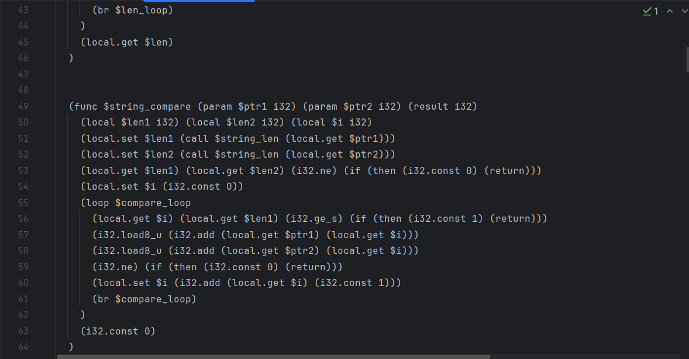

5.2. Пример кода из файла example_2.wat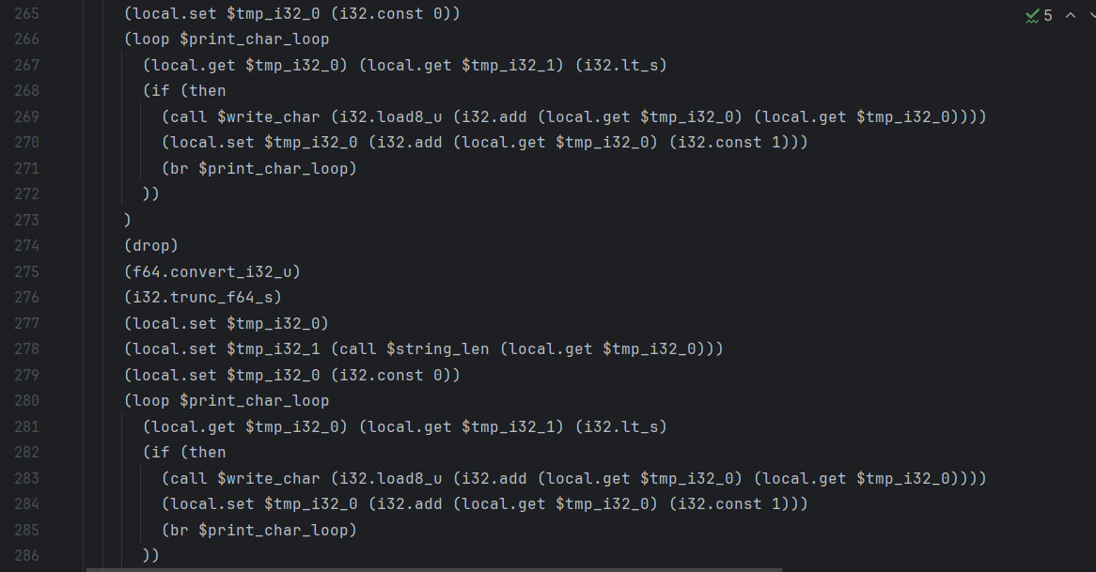

5.3. Пример кода из файла example_3.wat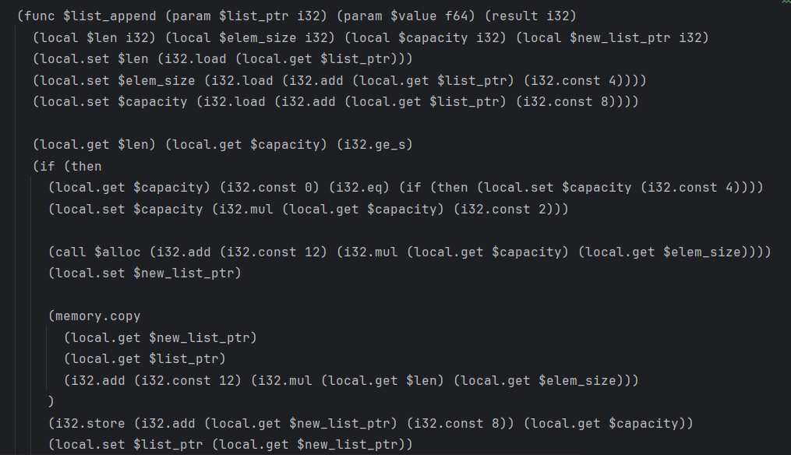

5.4. Пример кода из файла add_example_4.wat